札幌厚生会

救護施設白石福祉園

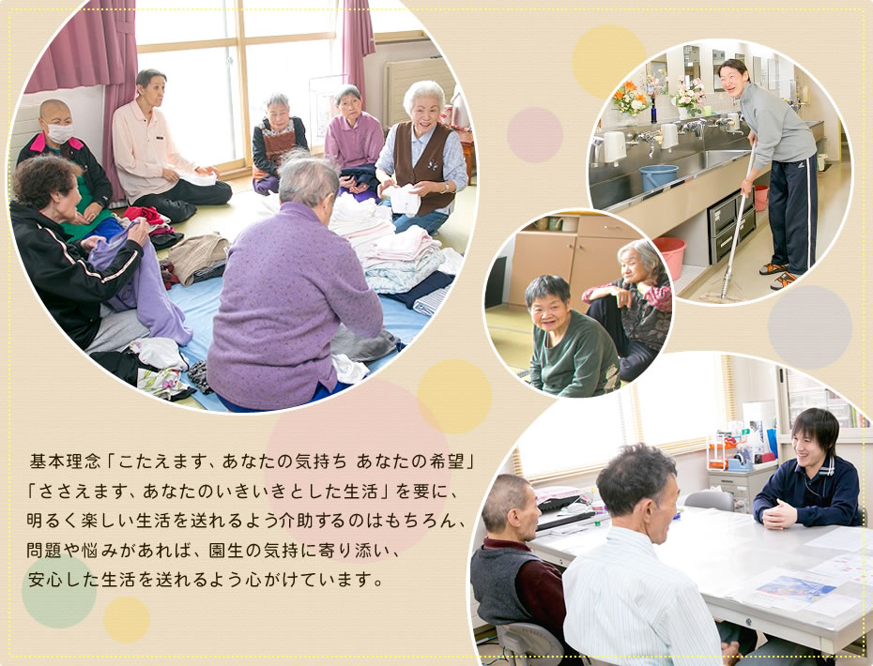
～白石福祉園の基本理念について～

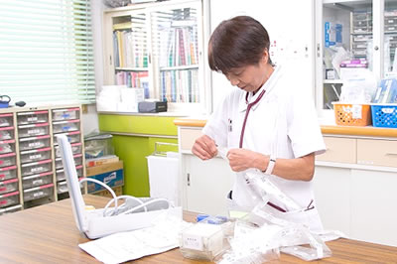
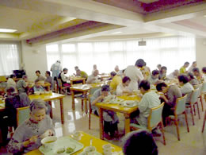
疾病の早期発見・早期治療を目標に各種定期健診を行い、専任の看護師が嘱託医師との連携を密にして健康の維持管理に努めます。
また、各医療機関への通院も可能です。
・内科嘱託医による診療
・精神科嘱託医による診療
・定期健診（血圧、身長、体重測定他）
・胃、大腸癌検診・胸部X-P検診
・子宮癌及び乳癌検診
・腹部エコー
・各種予防接種
・リハビリ訓練

利用者との日常の会話や給食会議でのリクエスト・意見要望を反映させ、健康にも十分に配慮し、日々の献立作成に努めています。
また、旬の食材、話題の食材、調理法などを利用し、食材の持ち味を十分に活かし、季節感を出しています。
郷土料理や世界の料理を取り入れ、選択食・お楽しみ献立・行事食にも力を入れて、食事提供を行っています。
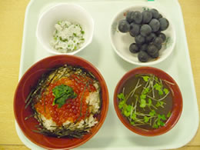
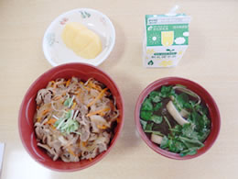
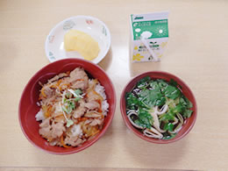
白石福祉園で受けられるサービスとして
豚丼 かしわ丼
選択食
お楽しみ献立
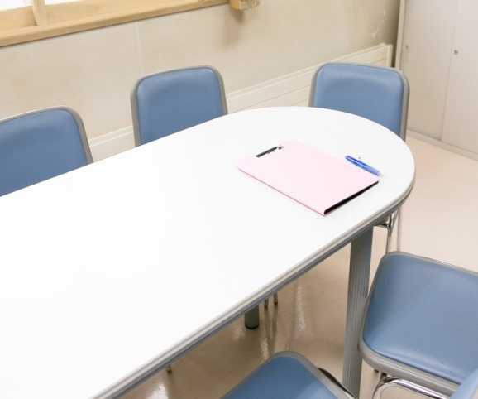
その他のサービス
≪服薬管理≫
能力に応じて、看護師が服薬を管理します。
≪行政手続き代行≫
行政からの書類などに対して、相談員が本人に代わり手続きを行います。
≪亡くなられた場合≫
亡くなった場合、行政やご家族様と相談し、葬儀場の手配などのお手伝いを行います。
≪金銭管理≫
金銭管理は施設で行い、必要に応じて払い出しなどを行います。
≪入浴≫
入浴については週２回(介護入浴、一般入浴ともに)となっており、必要であれば援助致します。
≪生活介助≫
生活を行うことで、援助が必要な部分を介護職員がお手伝いします。
≪生きがい活動≫
季節ごとの行事、クラブ活動、掃除当番など、本人の希望や生きがいを損なわないように計画・実施します。

≪居宅生活訓練事業による地域生活への自立に向けた援助≫
施設で生活をしながら、地域のアパートの一室を借りて、調理、掃除、洗濯、服薬管理、金銭管理について一人暮らしを念頭に置いた疑似体験を通じて、課題となる部分を訓練していく事業を実施しております。
一人暮らしが不安である方などに対して、施設にいながら必要な訓練が受けられます（3名が対象となります）

≪その他実績として≫
・借金などの自己破産対応
・グループホーム・下宿などの地域移行支援
・介護保険施設への移行
・基幹相談支援事業所との連携による、地域移行支援

フロア案内
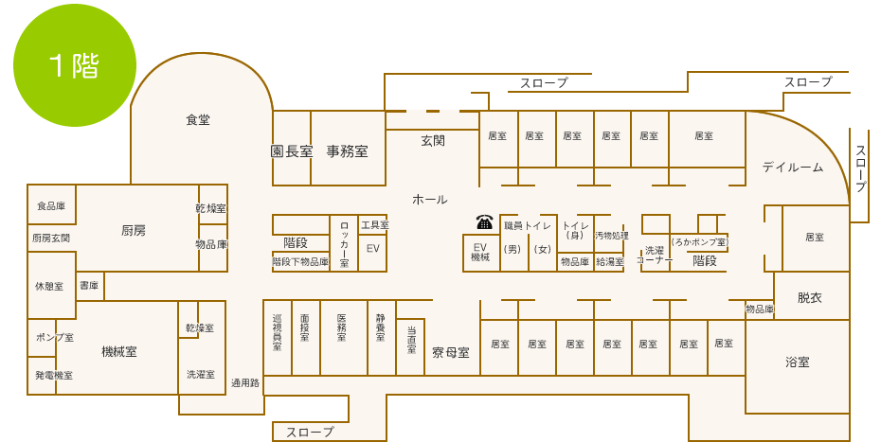
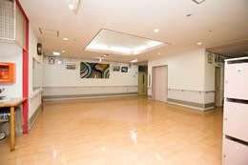 | 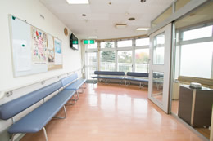 | 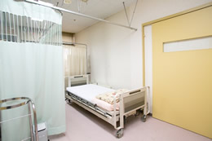
ホール | デイルーム | 静養室
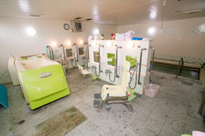 | 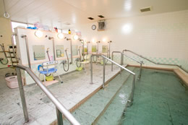
浴室 | 浴室
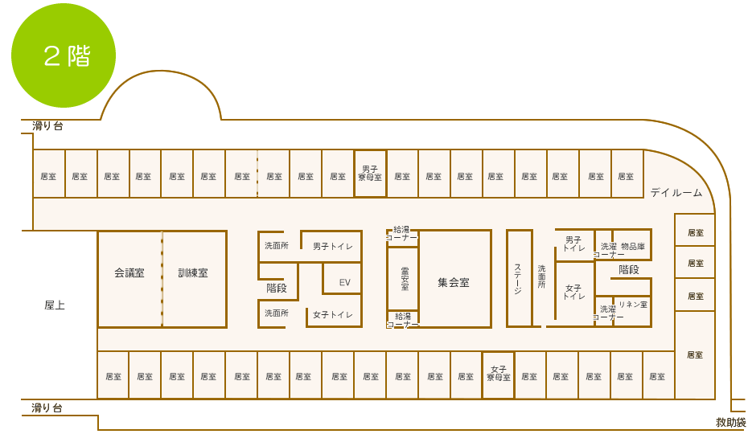
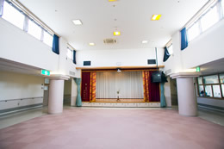 | 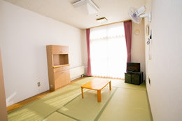 | 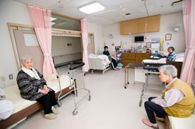
ステージ・集会室 | 居室 | 4人部屋
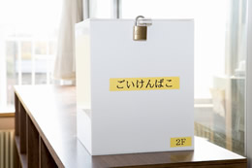
デイルームにはご意見箱を設置しています。

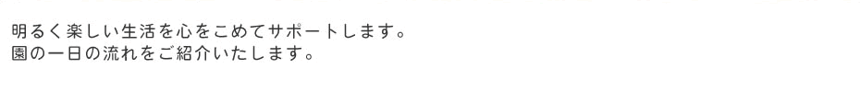
園の日課として
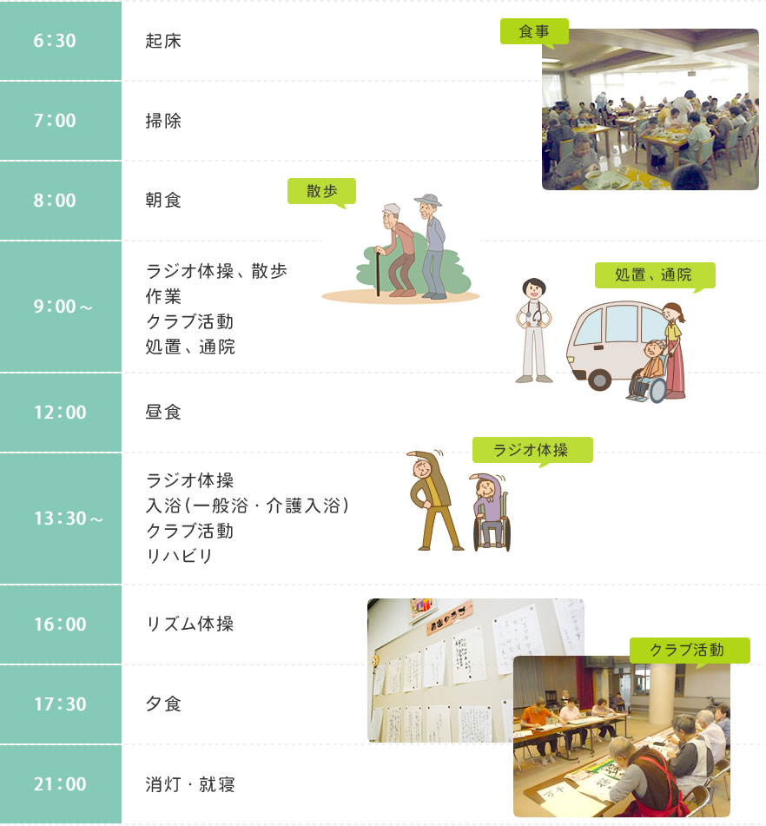
6：00
福祉園の行事
年間行事を一部ご紹介いたします。
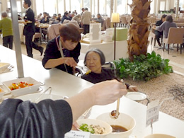 | 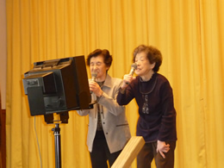 | 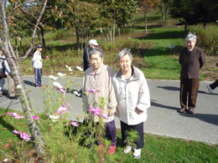
食事会 | カラオケ交流会 | 遠足
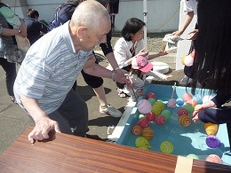 | 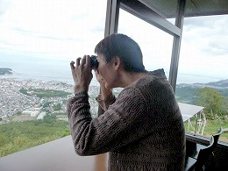 | 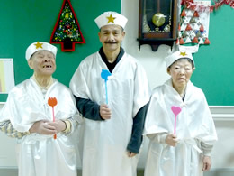
夏祭り | 一泊レク | クリスマス会
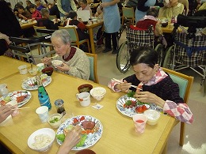 | 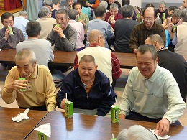 | 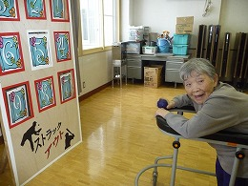
年越し | 新年会 | ゲーム大会
～よくあるご質問～

・施設の利用料金はどのくらいですか？
一ヵ月６４，１４０円(冬場は冬季加算プラス、年末年始は期末一時扶助がプラス)となります。
ご担当の生活保護課より毎月施設に支払われますので、実質の負担はありません。
年金をお持ちの方は収入認定となりますので、全額が施設の利用料金に充てられます。
また、金銭は全て施設管理となります。

・一ヵ月、どれくらいお金を使えますか？
施設より1万円の支給があり、それらで嗜好品の購入などを行います。
障害手帳などをお持ちの方は、加算がつきますのでそちらが一ヵ月に使えるお金となります。

・物を買う場所はありますか？
物を買う場所はありませんが、小間物や嗜好品などを買える業者が出入りしております。
担当介護職員と相談し、購入できますので時間はかかりますが、購入はできます。

・入所する際に、荷物はどのくらいもちこめますか？
家具、家電系統は持込みはできません。
ラジカセ、電気シェーバー、ドライヤー等はもちこみできますが、お部屋のコンセントも共有ですので、お部屋の方と相談して使ってもらうこととなっています。
布団、四季のお洋服などは持込みできますが、タンスや収納場所に限りがありますので、まずはご相談ください。

・外出、外泊はできますか？
外出はできますが、まずは入所してからしばらくの期間は担当職員と相談の上、決定しています。
外泊は親族の方と出かける場合のみとなります。
・家族からの荷物は送られてきても大丈夫ですか？
荷物は受け取れます。
しかし、金銭などを送られた場合は収入認定となりますのでお断りしています。
また週に甘味品の支給や、移動売店などでお菓子を購入する機会もありますので、お菓子を送られてきた場合は売店の不参加などで調整させていただく場合もあります。

・入所するとしたら、ずっと入所となるのでしょうか？
そんなことはありません。
介護度や病院の治療が必要な方については療養型病床に移行しますし、作業所などの通所したい方については相談支援事業所にも連携できます。
また、一人暮らしの疑似訓練ができる居宅生活訓練事業などもあり、アパートなどへの移行、グループホームへの移行も可能です。

・借金がありますが、大丈夫でしょうか？
生活相談員が対応しますが、経済上返せない場合などは自己破産の手続きをお手伝いさせていただきます。

・退所となる場合はどんな場合でしょうか？
施設のルールを著しく違反した場合、施設職員の指示を納得されない場合などが主となります。
細かなルールがありますので、疑問点や不安に思うことがありましたら、担当介護職員へまずは相談していただければと思います。

・その他
いろいろなご質問がある方は、白石福祉園までお気軽にお問い合わせください。

終わりに
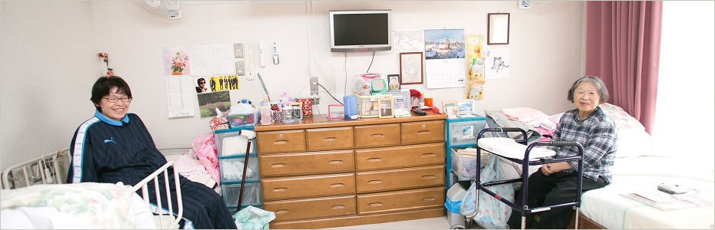

救護施設は福祉事務所からの措置委託によって入所を受け入れる仕組みになっています。
入所のご希望がある場合は、お近くの生活保護課へご相談ください。
ご不明点、または施設見学を希望される方は実施機関の担当ケースワーカーとご相談の上、下記までご連絡ください。
〒003-0858
札幌市白石区川北2272番地8
TEL（011）875-2940 FAX（011）875-2050
ホームページ http://fukushien.sapporo-koseikai.jp/
